Народные праздники моей малой родины

Гордиться славой своих предков
не только можно, но и должно,
не уважать опыт – есть постыдное малодушие.

А.С. Пушкин

Введение.
Подобно голосу, летающему в африканских
пустынях, и в народе носятся…
предания и предсказания, в которых
таятся истины, распечатываемые в будущем,
и нередко сбывается то, что кажется
нам несбыточным
М.М. Снегирев.
У каждого народа есть свои обычаи, обряды, традиции. Они складываются веками, и отражают и уклад жизни, и любовь к труду, и чувство уважения к старшим. Очень многие праздники, обряды сегодня выпали из общей культуры русских городов, а большая часть вообще утеряна. Общаясь со сверстниками, нередко слышим удивление и даже какую-то легкую зависть оттого, что они не знают историю своей малой родины, а мы, благодаря своим родственникам и односельчанам, ведаем то, что скрыто от глаз непосвященных…
Целью нашей работы явилось расширение знаний по истории родного края, истории нашего родного города Петухово, знакомство с обрядовыми праздниками.
Мы поставили перед собой следующие задачи:
1. Узнать историю родного города
2. Собрать сведения о различных праздниках города Петухова
В работе были использованы следующие методы:
- Поисковый
- Обобщение
- Фотосъемки
- Экскурсии
- Беседа
- Изучение теоретических источников
Место исследования: город Петухово Курганская область
Предмет исследования: рассказы жителей города, сценарии обрядовых праздников, архивные документы.
Продолжительность исследования: весь год

История родного города
Город Петухово. Почему именно так дали название этому городу?
Нет города такого, как наше Петухово!
На всей большой планете такой у нас один!
Кто здесь бывал однажды,
Тот понял, что не важно,
Совсем-совсем не важно
Быть городом большим!

На месте современного города Петухова в 1779 году было поселение Юдино.
Его основателем является Павел Федорович Юдин. В 1775 году он был судим. По решению суда его выслали на место жительства в Сибирь. Павлу было разрешено остаться на поселении. За хорошую работу ему дали надел 10 десятин леса. Землю отвели на границе между селами Теплодубровное и Петухово. Вскоре к Юдину приехала жена.
Осенью 1779 года Юдины перешли в новый дом. Это был первый дом поселения, ставшей впоследствии деревней Юдино. Дальнейший рост деревни Юдино был вызван строительством Сибирской железной дороги. Дорога была запроектирована рядом с селом Петухово, жители села попросили, чтобы дорогу отнесли к Юдино, то есть на границу земельных угодий этих сел. Они боялись, что паровозы будут пугать скотину. Так железная дорога вопреки проекту перешла от села Петухово к селу Юдино. Но название станции инженер-строитель, немец по национальности, оставил прежнее – по селу Петухово.
Итак, выгодное положение позволило Юдино из маленькой деревни превратиться в торговый центр Петуховской волости. Два раза в год здесь проводились ярмарки, торжки. Поэтому не случайно центром нашего района стало село Юдино. Только районному центру дали такое же название, как у станции, т. е., Петухово.
Петуховский район был образован в 1924 году решением Пленума Ишимского исполнительного комитета. Район самый восточный в области. С 1943 года входит в состав Курганской области. Граничит с Казахстаном, Тюменской областью, Макушинским и Частоозерским райономи Курганской области. Районным центром является город Петухово, преобразованный Постановлением Верховного Совета РСФСР 16 марта 1944 года из рабочего посёлка Юдино.
Богата и красива петуховская земля. Основные вехи развития нашей малой родины – края березовых колков, бескрайних полей, живописных голубых озер с жемчужиной Зауралья – озером Медвежье. Его протяженность более 6 км., оно широко известно в России за свои удивительные целебные свойства. Богата событиями, зачастую драматическими, история становления района. И за каждым событием стоят люди – наши земляки.

Народные праздники малой родины
Рождество
Ни один праздник, кроме Пасхи, не отмечается церковью с таким торжеством, как Рождество Христово. Празднуется Русской Православной церковью 7 января по новому стилю.
Этот праздник у нас на селе издавна принято отмечать обильным застольем. Традиционным блюдом являются сырники и жареный гусь (бабушки по-особенному готовят гуся, с приправами и обязательно в русской печке).
Разговенье происходит утром 7 января, когда заканчивалась Церковная служба, которая на Рождество совершается ночью. После разговенья начинают ходить по домам родственников и соседей с колядками, в которых прославляют родившегося Христа Спасителя. Вот одна из них:
Маленький хлопчик принес Христу снопик
Снопик развалился. Рай отварился
В Раю пташки летают, Христа прославляют
Был я, братцы, в Иерусалиме
Братья серебро делили
А я злата, серебра не желаю
И хозяина с хозяйкой
С праздником поздравляю!
с.Новоильинка. Петуховского района
Курганской области 14 марта 2007г.
Ефименко Анастасия Ильинична:
русская родилась 1922г. 18 февраля

Колядование и славление Христа совершают в первые три дня от Рождества Христова, преимущественно в первый день, т.е. 7-го января. А на протяжении всех Святок (с 7 по 18 января от Рождества до Крещения) ходят друг к другу в гости и радостно празднуют пришествие в мир Христа Спасителя.
Отмечается не только 7 января – Рождение Христа, но и канун, вечер предыдущего дня.
В рождественский сочельник все постились до позднего вечера, до появления звезды. А затем гадают. Гадания могут быть разными: на жениха или невесту, на будущее, на деток малых и даже на тещу!..
Вот, например, бросит девушка валенок через забор, а потом смотрит: куда носок укажет – там и суженый живет. Или постучать три раза по столу деревянной ложкой и послушать…где собака залает, там и твой жених живёт.
Утром 7 января бегают ребятишки (да и взрослые порой) из дома в дом, звезду носят, хозяев поздравляют и песенки колядные поют.
Кто не даст пирога,
Сведем корову за рога
Не дадите ножку
Мы свинью об сошку
***
Маленький юльчик
Сел на стульчик
В трубочку играю
Христа прославляю
Хозяина с хозяйкой
С праздником поздравляю
С Христовым Рождеством!
***
Подайте пятак
Отцу на табак
Матери на кофе
Сестре на картофель.
***
Я маленький мальчик,
Сел на стаканчик,
Стаканчик хруп
Дайте мне руб.

А если не угостили колядильщиков, вечером, по темну они такое устроят! Дрова раскидают, лавочку утащат, ящики почтовые спрячут… В прошлом году телегу у одного хозяина на дорогу выволокли. Так самое удивительное – тележка для трактора, без колес и в 50 метрах от дороги стояла! И кто это сделал – не узнать! Только вот парни молодые улыбаются так загадочно… Но кто докажет?..

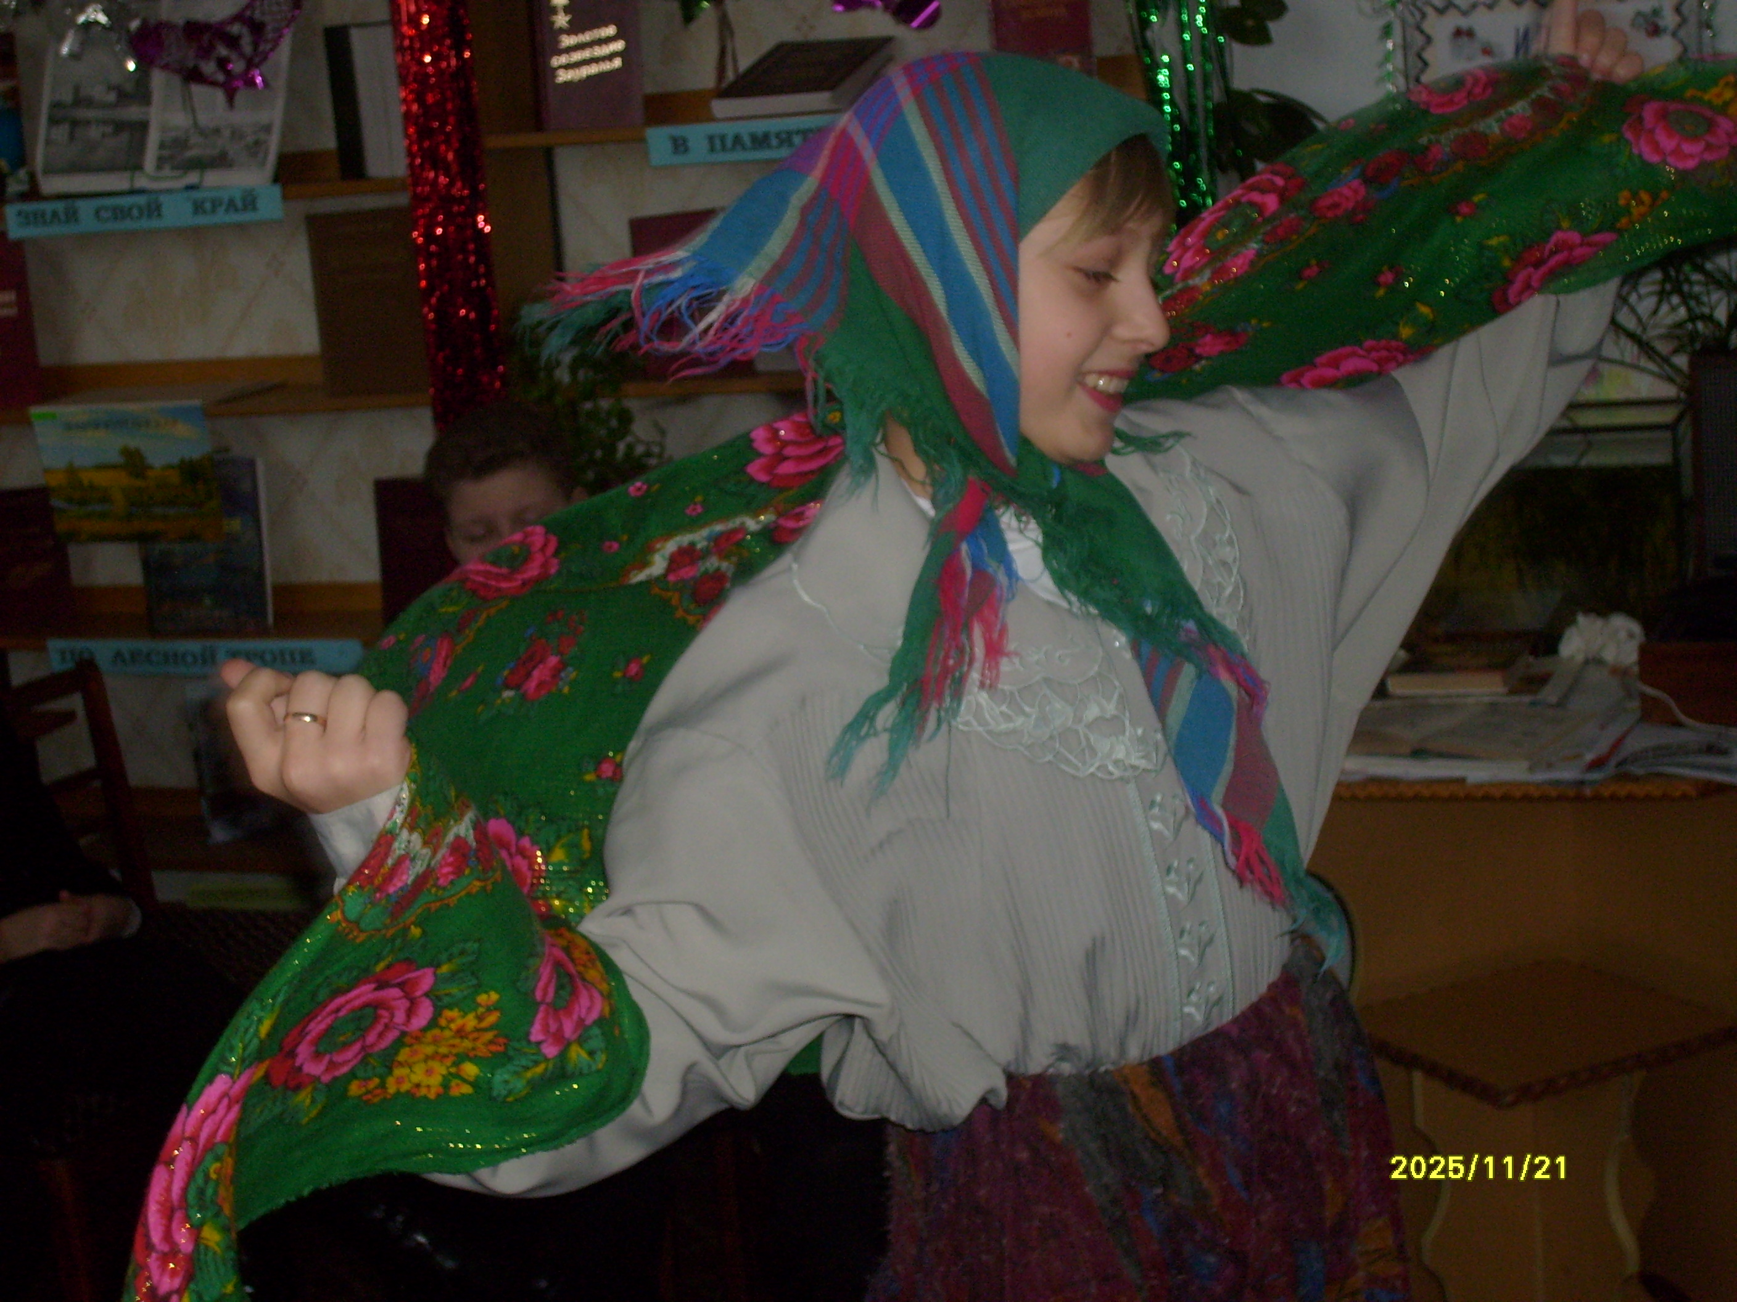

Крещение
Раз в крещенский вечерок
Девушки гадали…
В.А.Жуковский
19 января – Крещенский сочельник.
У нас Крещение справляют скромно. Это один из самых чтимых праздников – Крещение Господне, как еще называют – богоявлением.
На крещение непременно гадают все 12 дней. Особенно удачными считались для этого «Канунные дни», сочельник рождественский, Васильев вечер под Новый год, крещенский сочельник. Существовало и существует множество способов узнать свое будущее. Вспомним знаменитую «Светлану» Жуковского.
Раз в крещенский вечерок
Девушки гадали:
За ворота башмачок,
Сняв с ноги бросали,
Снег пололи под окном,
Слушали, кормили
Счетным курицу зерном;
Яркий воск топили...
Или вот это –
В чашку с чистою водой
Клали перстень золотой
Серьги изумрудные
Расстилали белый плат
И над чашей пели в лад
Песенки подлюбные.

Крещение издавна любили петуховцы – за жгучий мороз, веселье, гадания, купание в проруби.
Вторая половина святок, была особенно шумной и веселой, да и сейчас к этому относятся с юмором, до сих пор в эти дни по городу ходят ряженые.
Обязательной частью праздника является умывание святой водой. Утром идут взрослые на озеро и приносят домой ведра два водицы. Но идут не все. В основном главы семей – дедушки. Просто у нас в городе большое значение уделяется семье и уважению старших. А Петухово – небольшой городок, поэтому кругом близкие и дальние родственники. И если у кого счастье – радуется весь город, горе – скорбим тоже вместе. У нас на озерко идет дедушка, а потом переливает водичку в чистые бутылки из-под газировки и отдает ее всем детям, внукам, правнукам, всей родне, соседям, друзьям и просто хорошим людям…
Этой водой утром нужно умыться, окропить ею все углы в доме, чтоб все плохое исчезло.

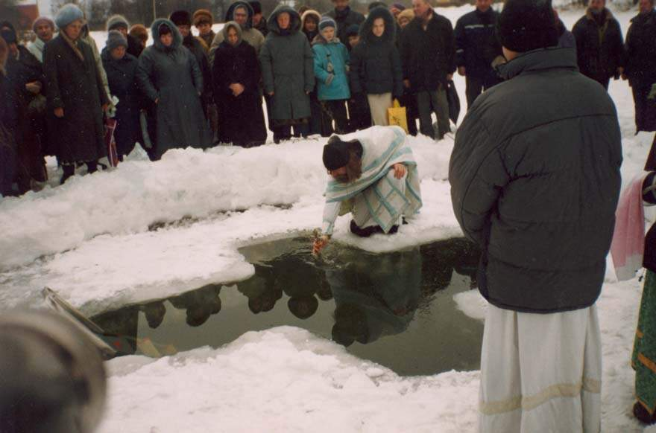

Масленица

Масленица – один из древнейших праздников нашего народа.
Масленица – праздник Проводов Зимы.
«Гостевой праздник» называли и называют его бабушки. В этот праздник принято ходить по гостям, по родственникам. Названия дней Масленицы – указывали, кого не забывать.
Понедельник – «Встреча»
Вторник – «Заигрыш»
Среда – «Лакомка»
Четверг – «Разгул», «перелом»
Пятница – «Тёщины вечерки», «К тёще на блины»
Суббота – «Заловкины посиделки»
Воскресенье – «Проводы», «Целовник», «Прощенный день».
Масленица праздновалась неделю и включала в себя следующие компоненты:
1.Встреча Масленицы:
А) отвязывание Масленицы;
Б) изготовление обрядового чучела, саней с шатром, колесом и т.д.;
в) провоз обрядового чучела.
2. Праздничная трапеза – блины, катание с ледяной горы и катание на лошадях.
3. Взятие снежной крепости и др. игры.
4. Масленичный поезд.
5. Проводы Масленицы:
а) зажигание костров;
б) проводы - Похороны Масленицы.
Масленица – праздник хлебосальный, праздник уличный, разгульный, самый веселый в году.
Так говорят старики: - Была, поверь такая «Не потешишь душу на Масленицу, значит, весь год жить в беде».
А еще говорят: «Хоть себя заложить, а Масленицу проводить»!

Пасха
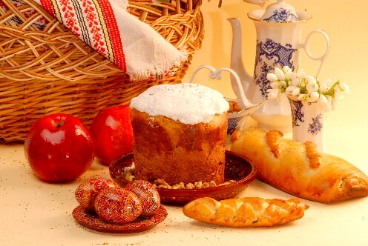 Повсюду благовест гудит
Из всех церквей народ в
Заря глядит уже с небес
Христос воскрес! Христос воскрес!

С полей уж снят покров снегов
И руки рвутся из оков,
И зеленеет ближний лес…
Христос воскрес! Христос воскрес!

Вот просыпается земля
И одеваются поля
Весна идет, полна чудес!
Христос воскрес! Христос воскрес!

Только успеет выглянуть весеннее солнышко, природа оживет, как все «и стар и млад» готовится с радостью встретить «праздник праздников и торжество торжеств» - Пасху Христову. Она празднуется не ранее 22 марта и не позднее (25 апреля) 10 мая.
Во многих местностях России день Воскресенья Христова называется Великим днем, так как существует поверье, доказывающее величие и святость этого праздника, что после Воскресенье Христова солнце не заходит в продолжении свей святой недели. И день великого праздника поэтому равняется семи обыкновенным дням.
Велик праздник Рождества Христова, когда мы вспоминаем, что Бог так возлюбил нас грешных людей, что сам стал человеком, разделил с нами все трудности человеческой жизни и научил нас как надо жить.
Но на Пасху мы празднуем еще большее чудо, еще большую радость. Иисус Христос пострадал на кресте и умер как человек, но случилось чудо, он победил смерть. Он оказался сильнее смерти – воскрес и нам всем открыл путь к светлой жизни.
Пасха слово еврейское и значит «исход», «избавление», «освобождение».
Изначально Пасха праздновалась у нас на селе и до сих пор на кануне праздника в каждом доме пекут куличи, красят яйца, стряпают пасхальный пирог из творога и изюма. Ночью в домах горит свет, хозяйки не спят, тем самым, как бы хотят помочь Иисусу в его мучениях (рассказывают бабушки). Когда на селе была церковь, всю ночь шли Богослужения, а на заутрене вокруг церкви расставляли столы, жители приносили куличи, пасхи, яйца, для того чтобы поп освятил их.
После «всего» все шли на край села, где наблюдали как «играет» солнышко.
После; - когда люди «разговеются» после великого поста, выходят все, стар и млад на улицу, где устраивают соревнование. Загодя готовят круг (копают углубление в земле, посыпают золой, ровно разметают золу крылышком птицы).
Начинается игра с того, что нужно поставить на кон по 1 яйцу. Итак, игроки пускают по специальному лотку яйца (сколько игроков, столько и яиц). Затем в порядке очереди выбивают яйца, кому-то приходится выбить 2, кому не одного, но в этом и заключается игра (в умении правильно пустить яйцо по лотку). Побеждает тот, кто больше всех выбьет яиц. Случалось и такое, что приходили с 2 шт., а уходили с целой кепкой яиц, и наоборот.
Каждый год у нас отмечают Пасху, и каждый год проходит очень интересно этот замечательный, светлый праздник особенно для детворы, хотя в игре (катание яиц) принимают участие все от мало до велика.
Троица
Этот христианский праздник отмечается 2 дня.
- Троицкая родительская суббота
- Воскресенье – день Святой Троицы.
В первый день все жители ходят на места погребения своих близких – поминальный день.
На второй день – также поминание и украшение дворов и мест погребения (кладбище) зелеными веточками березы. Это и есть особенность праздника.
В Троицын день у нас придерживаются следующим обычаям. Пускают венки на воду (гадание заключается в том, что если венок прибьет к берегу, то можно ждать, что в том краю молодая девушка родит ребенка, не выйдя замуж). А еще просто на просто узнают свою судьбу.
Праздничные гуляния в Троицын день обязательно проходят в лесу, на берегу озера, почти все село празднует самый оживленный народный праздник.

Народный праздник Ивана Купалы
Есть у русского народа праздники с языческих времен – Масленица, Купала. Последний совпал с церковным праздником Рождества Иоана Предтечи и стал называться днем Ивана Купалы. Этот праздник посвящен солнцу и связан с древнейшими культами славян – огня и воды. Поэтому в этот день обливают друг друга водой и разводят костры. На Ивану Купалу собирают лечебные растения – в это время они полны особой силы.
У нас на селе этот праздник проходит очень весело. Ребятишки с утра до ночи обливают не только себя, но и взрослых, и никогда никто не обижается на проказы ребятишек. Праздник есть праздник!!! Вечером за деревней на берегу озера собирается много народа, и разводят костры. Ну а у костра, как всегда, - это и игры, и песни, и пляски.
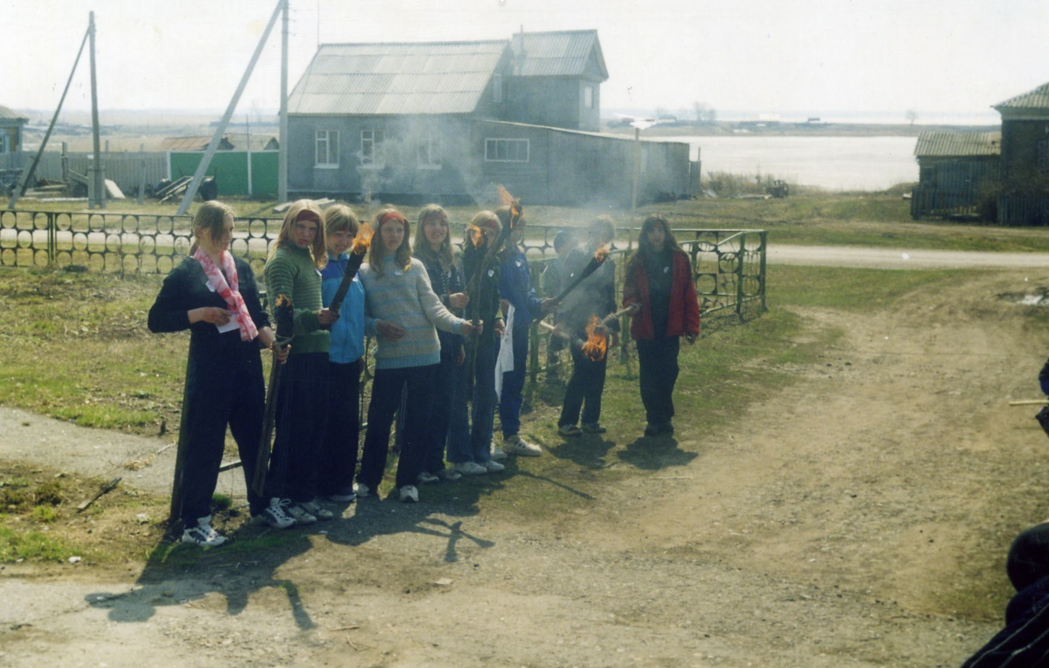
Отмечают этот праздник 7 июля (по старому стилю этот день приходится на 23 июня), в день летнего солнцестояния, когда прекрасное светило дня, делает первый поворот на зиму:
Не найти длиннее
Дня, чем перед нею.
Не сыскать короче
Этой летней ночи…
(Сергей Белорусец).
Праздник этот славяне связывают с богом солнца – ведь приходится он на день «солнцеворота», на самую середину года, а также этот праздник впадает в христианский праздник Рождества Святого Иоанна Предтечи.
Не смотря на многовековую давность, купальские празднества не вполне утратили своё первоначальное значение, из веры они перешли в круг простонародных суеверий, обрядов – в обычаи, во многих случаях они стали забавою для сельской молодёжи. По словам старейших жителей села Ефименко Александры Ивановны, Калининой Анны Никитичны, основные обряды праздника совершались в ночь на Ивана Купалу. Ночь эта считалась волшебной, спать в эту ночь не полагалось, потому что оживает вся нечисть – ведьмы, оборотни, русалки. Чтобы защититься от них, нужно было в самых уязвимых местах дома разбросать волшебные травы. Самой лучшей, защитной являлась крапива и осина. Считалось, что любая трава, сорванная в эту ночь, является целебной, надо отметить, что сам праздник День Ивана Купала – это время буйного цветения всей растительности. Ещё этот праздник величают «травником». Собирали не только лечебные, целебные травы, но и травы для гаданий. Особым уважением, как бы символом был цветок Иван – да – Марья.
Иван да Марья на горе купались
Где Иван купался – берег колыхался,
Где Марья купалась – трава расстилалась…
Из воспоминаний жительницы села Тябутовой Екатерины Семёновны, мы узнаём, что в канун праздника Иван Купала, ходили в лес, на поляны для сбора полезных трав, плели – завивали венки. В поход в лес приглашали тех, кто знал травы, по обычаю прежде, чем пойти в лес, делали остановку у последнего двора, где был колодец, умывались, пили, тоже могли делать и на обратном пути. Когда возвращались уже с травами, обязательно дарили их знакомым и родственникам, иногда хозяева разрешали заходить во двор и уложить траву на огуречные гряды. Взамен дарёной травы просили дров, которые использовали для разведения «купальских костров». Бывало и так, радушные хозяйки встречали прямо у двора с накрытыми столами, с блинами и квасом – обязательно. На краю села всегда наряжали «купальское дерево».
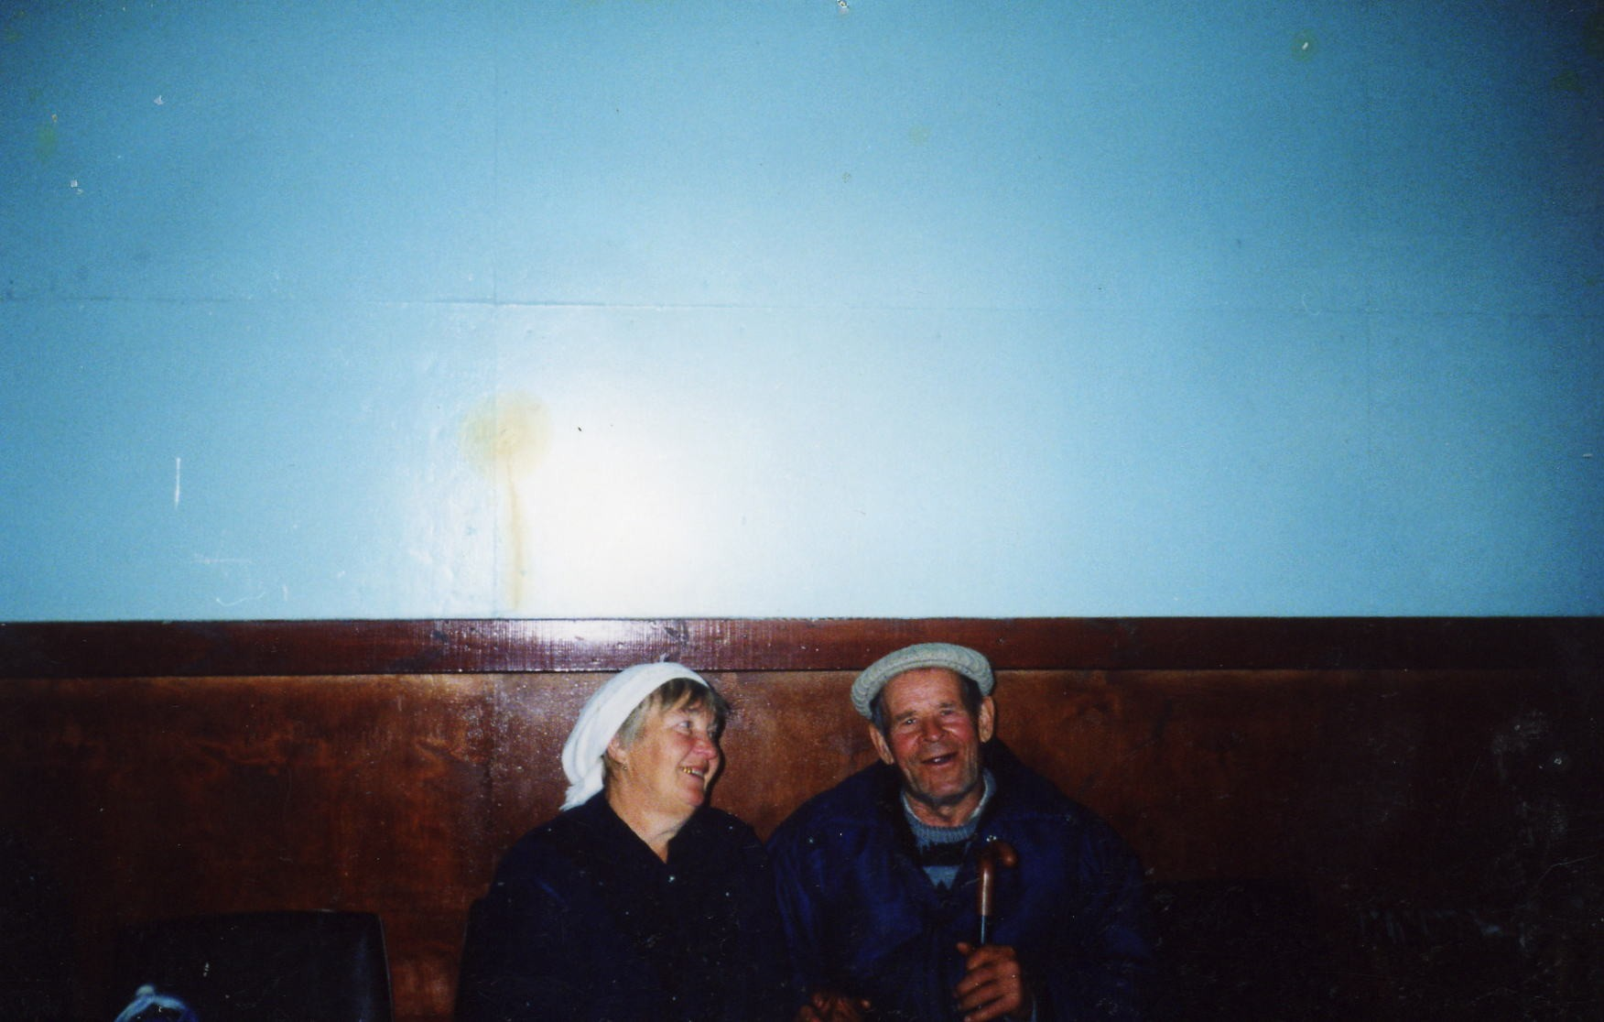Со слов Игнатовой Анны Демидовны, в лесу в этот день делали веники не только березовые и травяные, но и с других пород лиственных деревьев. «Вечером бежим на речку варить кашу, захватываем молока, крупы, соли, сахара, приходим на берег, разжигаем костёр. В костёр бросаем одежду тяжело больных с поверьем, чтобы прогнать всю хворь и болезни. Пока каша варится, мы пляшем, играем, водим хороводы. Праздник весёлый, поем много всяких песен, а потом едим кашу». Можно услышать и такие:
Ой, Купаленка, ночка маленька
Ходил Иван, в воду упал,
Марья купалась – сухая осталась
Или такую: Купалочка, где твоя дочка?
-У Ивана.
-Как зовут?
-Ульяна.
-Где живёт?
-В садочке.
-Что на ней?
-Сорочка.
-Какая?
-Льняная
Или: Еще что кому до нас
Когда праздничек у нас
Завтра праздничек,
Иванов купальничек.
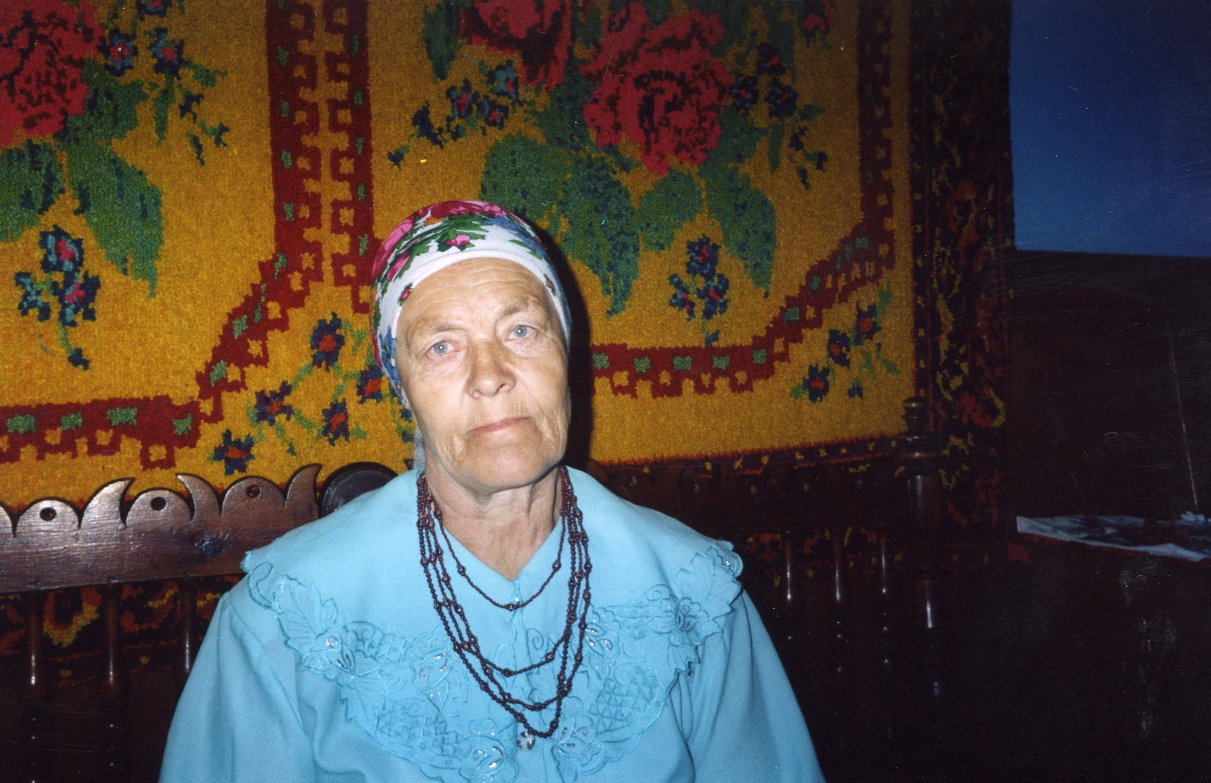Вот что поведала о празднике жительница села Жирнова Елизавета Ильинична: «Ребятня бяжат на берег с вёдрами, набирают мутной воде и начинают обливаться, полощутся, в грязи валяются, а потом бегут купаться. А вот старшие по утру собирают росу и умываются ей, чтоб не было никаких угрей, прыщей на лице, а в доме росой кропят стены и койки, чтоб не водились клопы и тараканы. А молодежь на кануне бегает по лесам, ищет папоротник - никому ещё не приходилось найти этот цветок, а говорят, цветёт он в полночь и рвать его надо одному».
«Именно в ночь на Ивана Купалу наблюдалось оживление всякой нечисти, как и вовремя зимних святок, считалось лучшем временем для гаданий. Гадали на травах, отыскивали, собирали в пучок, клали в изголовье, а утром – считали, если 12 трав в этом году замуж выйдешь.
Если роса обильная - на хороший урожай. А ещё стирали тряпочку и весили во дворе, если она за ночь высохнет, то лето будет теплое и хлеб уродится, а если замерзнет, то лето холодное. С Иванова дня можно было брать лесную ягоду. Если ночь на Иван Купала звёздная – к урожаю грибов. В Иванову ночь воровали лук – головку или перо, чтобы у себя вырос хороший лук. Гадали на венках, ходили смотреть венки в лесу, которые плели на кануне праздника, если не завял, то хорошее в жизни ожидай, а если повянет, то неприятность жди.
Венки с головы бросали на воду, приговаривали: «Суженый-ряженый, плыви по течению, где моя судьба». Прыгали через «купальный костёр» парами, взявшись за руки, если руки не расцепятся, то молодые остаются вместе. Делали оберёг от нечистой силы, верили в приметы, под калитку клали крапиву или полынь у пригонов (сарай для домашних животных) переворачивали вилы, косы, грабли». Обо всем этом нам поведал житель села Баринов Алексей Владимирович.
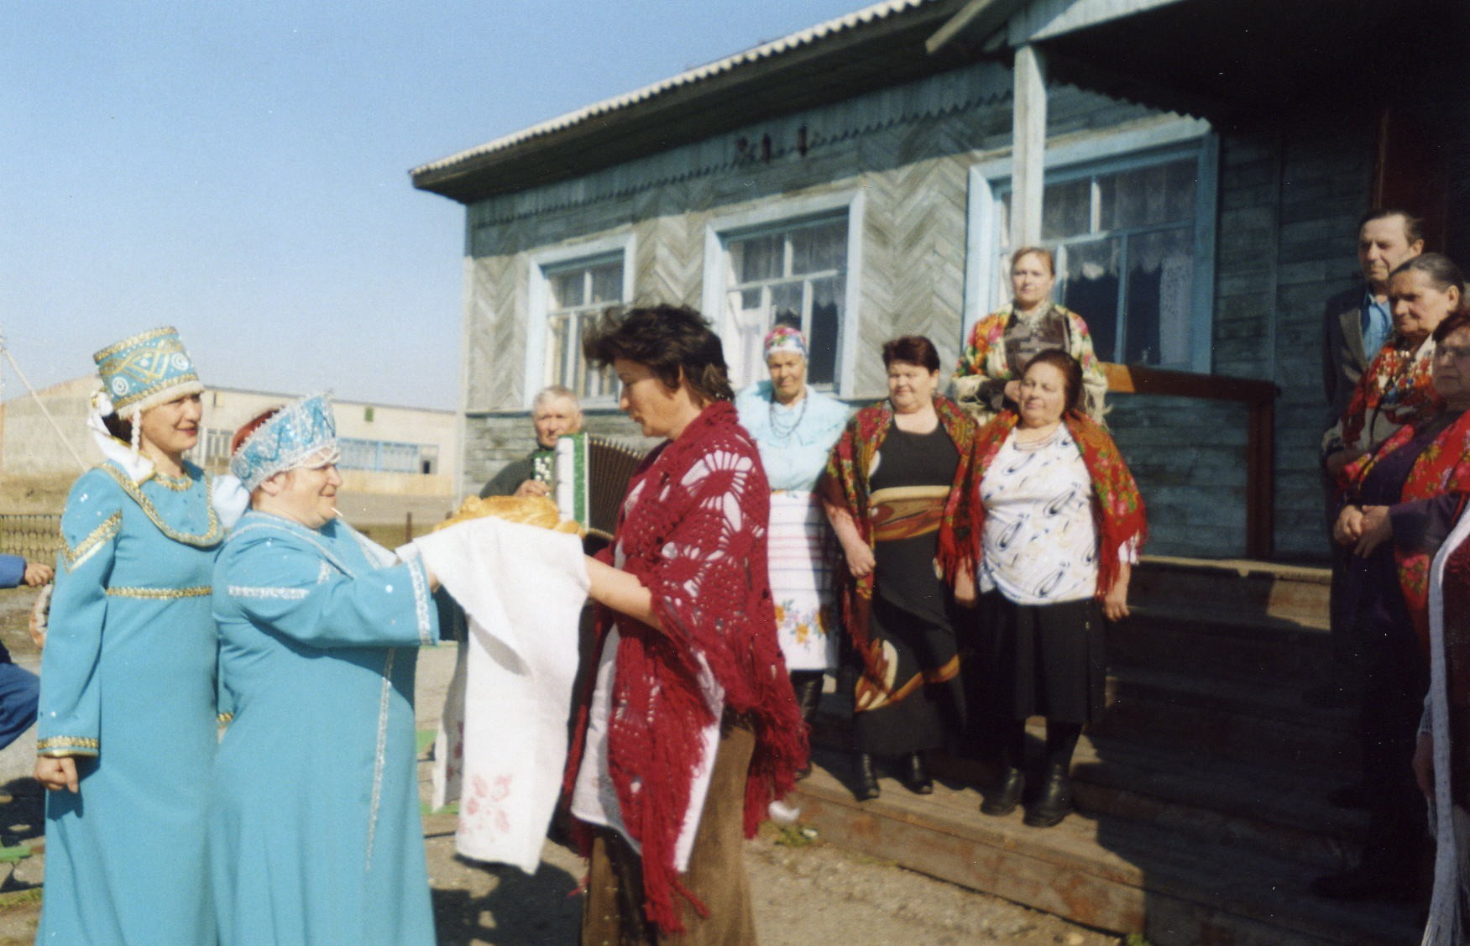

Заключение

В наше трудное время много говорится о возрождении Отечества. Благородное это дело – восстановление культуры нашего народа, но те традиции, которые наши отцы и деды наследовали от предков, деформированы современностью. На Руси праздники всегда любили. Народ умел трудиться, умел и веселится.
Праздник всегда мыслился человеком одушевлённым и одухотворённым: он «заходил» и «уходил», его встречали и провожали.
Праздник и праздничный годовой цикл - это глубоко обоснованная народным сознанием система жизни человека в природе.
Пусть живут в наши дни добрые и светлые праздники прошлого, пусть принесут они радость в нашу жизнь!
Сравнивая, сопоставляя ход праздника, мы видим очень большую разницу, до наших дней дошли отдельные моменты. Само слово «праздник» воспринимается по-разному: в нашем представлении праздник - это остановка будничного течения дел, отдых и развлечения. А раньше его воспринимали так не потому, что «суетные дела спят», а потому что духовное чтили выше телесного.
Мы считаем, что с возрождением народных традиций, появляется интерес к прошлому, население с удовольствием приходит на такие мероприятия. Это особенно видно на празднике Ивана Купала. С большим интересом в празднике принимают участие и взрослые, и дети. Старшее поколение, как наставники, показывают, что необходимо сделать, чтобы праздник прошел интересно, по правилам. Эмоциональный настрой праздника, свидетелем которого мы были, останется надолго в нашей памяти. Поэтому мы считаем, что народные праздники несут в себе духовное и нравственное воспитание нового поколения.
Необходимо и уделять больше внимания народным праздникам, так как это настоящее время востребовано народом как никогда.
Список используемой литературы
1.Круглов, Ю. Г. Русские обрядовые песни. Изд-во Высшая школа, 1989.-стр. 219.
2.Круглый год. Изд-во Правда, 1991.- стр. 219.
3.Молодёжная эстрада № 5 1991.
4.Науменко, Г. М. Народное детское поэтическое творчество. Стр. 54.
5.Панкеев, И. Русские праздники. Изд-во Яуза, 1998.- стр.238.
6.Снегирев, И. М. Русские простонародные праздники и суеверные обряды. – М.:
7. Советская Россия,1991.- стр. 38.

